Квест – игра
по правилам дорожного движения «Юные пешеходы»
для начальной школы

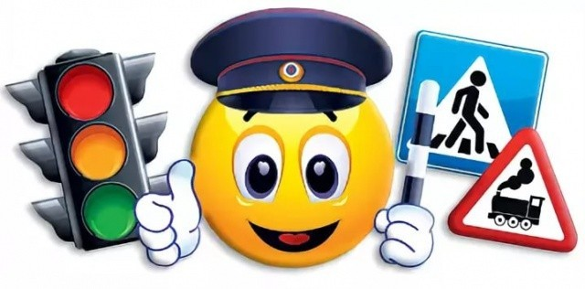

Аннотация
Сценарий разового мероприятия
Класс: 3 – 4 классы
Тип мероприятия: Квест – игра
Форма работы: групповая

Цель. Профилактика безопасности детей на дорогах, предупреждение дорожно – транспортного травматизма.
Задачи.
Обучающие:
- Закрепление знаний учащихся о правилах дорожного движения;
- Способствовать формированию грамотного пешехода.
Развивающие:
- Развитие внимания, наблюдательности при выполнении заданий;
- Развитие коммуникативных навыков и связной речи.
Воспитательные:
- Формирование культуры поведения с целью предупреждения детского дорожно-транспортного травматизма;
- Воспитание у учащихся уважительного отношения к правилам дорожного движения.

Цель для участников квеста: пройти квест и победить командой (успешно выполнить все задания и завершить игру, опережая всех)

Задачи:
- Повышение мотивации к изучению и соблюдению правил дорожного движения за счет нестандартной формы проведения занятия организовывая целенаправленную работу с мыслительными операциями: сравнение, обобщение, классификация, анализ, синтез и т.д.;
- Содействие развитию навыков безопасного поведения детей, приемов логического мышления; воображения; быстроты реакции на изменения внешних условий, навыков пользования компьютерными устройствами, навыков взаимодействия в детском мини коллективе;
- Способствовать воспитанию законопослушных участников дорожного движения с раннего возраста, разностороннему развитию через разнообразие предложенных форм и видов заданий; использование информационных компьютерных технологий.

Рекомендации по организации и проведению квеста
1. Объявить всем участникам цель, правила и ход приключения
2. Разделить участников квеста (необходимо знать общее количество) на несколько групп, количество групп зависит от общего числа участников, в среднем из одного школьного класса (28 – 32 человека) получается 3-4 группы, для проведения квеста этого вполне достаточно.
3. Каждой вновь образованной команде даётся несколько минут на выбор своего названия и капитана.
4. Капитанам команд выдаются маршрутные листы с указанием всех кабинетов, чтобы команды прошли все приготовленные задания (количество кабинетов с заданиями и содержание самих заданий может отличаться для участников 8 - 9 лет и для 10 - 11 лет).
5. На этапе выдачи маршрутных листов, представить квест-инструкторов, работающих в кабинетах с заданиями. Квест-инструкторы озвучивают задания (учитывают возраст команд и при выдаче дополнительных вопросов).
6. Перед стартом участникам необходимо озвучить цельквеста, то есть, результат, которого они должны достичь.
7. Методической целью квеста является проверка приобретенных знаний по правилам дорожного движения и сформированных у детей устойчивых навыков безопасного поведения на улицах города. Для участников квеста цель должна быть понятной, интересной и достижимой, например, победит та команда, которая пройдет все задания и вернется в исходное место первой. Это будет способствовать мотивации участников на успешное выполнение заданий и активное и активное участие в игре и команде.
8. Квест считается законченным, если все команды справились с приключением. Итоги участия команд – занятое место команды, интересно и полезно проведенное время, итоги проведения квеста – выявление уровня усвоенных знаний детьми по ПДД и безопасному поведению на улицах.
9. Пройдя квест, команды приносят маршрутные листы ведущему, в которых отметки о прохождении всех комнат с заданиями по определенным темам.

Планируемые результаты

Предметные знания и умения | УУД
Предметные знания и умения | Регулятивные | Познавательные | Коммуникативные | Личностные
Знакомство и повторение ПДДД | Самостоятельно обнаруживать и формулировать проблему, определять цель поставленной задачи.  Выдвигать версии решения проблемы, осознавать конечный результат.  Выбирать средства достижения цели из предложенных, а также искать их самостоятельно | Воспроизводить  по памяти  информацию,  необходимую для  решения учебной  задачи.  Проверять и находить  дополнительную  информацию,  используя  справочный  материал | Доказывать свою  точку зрения,  приводить  аргументы,  подтверждая их  фактами.  Учиться слажено  работать в группах. | Содействовать  формированию и  развитию  нравственных,  качеств личности  учащихся  (дисциплинированность,  собранность,  ответственность,  аккуратность)

Ход мероприятия.
- Организационный момент. Вступительное слово.
В начале XX века бурный рост автотранспорта породил массу проблем, связанных с безопасностью дорожного движения. В связи с чем, англичанин Перси Шоу изобрёл устройство, способное обеспечить безопасность пешеходов.
Сегодня мы предлагаем вам узнать, что это за устройство. Для этого вам необходимо вспомнить правила дорожного движения для пешеходов и выяснить все полезные свойства устройства, изобретённого Перси Шоу.
Чтобы узнать, что это за устройство, вам необходимо пройти ряд станций - заданий. Если задание на станции будет выполнено правильно, то мастер игры даст вам подсказку.
Время на выполнение всех заданий ограничено – 5 минут на каждой станции. Время проведения игры - 35 – 40 минут.
Каждая команда получает маршрутный лист, в котором обозначен порядок прохождения станций. Обратите внимание: станции необходимо проходить в той последовательности, в которой они у вас прописаны.
Ведущий объясняет командам, где находятся станции и с какой каждая команда начинает свой путь

И так…. Правила понятны? Тогда мы начинаем.

Станция 1. «Знатоки ПДД»
Задание. Команда получает зашифрованное правило дорожного движения для пешеходов. Необходимо расшифровать и запомнить.
Время работы на станции – 5 минут.
За правильно расшифрованное правило команда получает 10 баллов

«17, 6, 18, 6. 23, 16, 5, 10 17, 18, 16, 6, 9. 8, 21, 32 25, 1, 19, 20, 30
20, 16, 13, 30, 1217, 16 17, 6, 26, 6, 23, 16, 5, 15, 16, 14, 21 17, 6, 18, 6, 23, 16, 5, 21»
«Переходи проезжую часть только по пешеходному переходу»
Подсказка. Это устройство впервые применялось в 1934 году

Станция 2. «Дорожная математика»
Время работы на станции – 5 минут.
За правильно решенную задачу команда получает 2 балла
Всего – 8 баллов

Задача 1. Семеро ребят играли в мяч на проезжей части дороги. Двое ушли домой. Остальные ребята остались играть на дороге. Сколько ребят поступили правильно?
Ответ. Ни одного. Играть на проезжей части дороги нельзя.

Задача 2. Два мальчика и три девочки вышли из школы. Когда они подошли к пешеходному переходу, зеленый сигнал уже начал мигать. Мальчики побежали через дорогу бегом, а девочки остались дожидаться следующего зеленого сигнала. Сколько ребят правильно перешли дорогу?
Ответ. Две девочки. Зеленый мигающий сигнал предупреждает, что скоро включится желтый, а затем - красный, поэтому безопаснее всего дождаться следующего зеленого сигнала. Бежать через дорогу тоже опасно.
Задача 3. Четыре мальчика поехали кататься на велосипедах по улицам города. Одному из них было 13 лет, остальным - 15. Сколько ребят не нарушили Правила дорожного движения?
Ответ. Трое. Ездить по улицам на велосипеде можно с 14 лет.
Задача 4. Из автобуса вышли семь человек. Трое из них подошли к пешеходному переходу, двое пошли обходить автобус спереди и двое остались на остановке. Сколько человек поступило правильно?
Ответ. Двое. Правильнее всего подождать, пока автобус отъедет от остановки и только затем переходить дорогу.
Подсказка. Первое название этого устройства «Кошачий глаз»

Станция 3.«Организатор движения» (На перекрёстке)
На столе расположены рисунки - внутренняя часть знаков. Участники игры должны, используя рамки, создать знак и рассказать о нем. Количество рамок по количеству участников. Каждый окажется в роли организатора движения и создаст свой знак (встает на свое место на перекрестке). (Приложение 1)
Время работы на станции – 5 минут.
За правильно собранный и названный знак команда получает 2 балла
Общее количество баллов - 16 баллов

Подсказка. Использование этого устройства стало обязательным в 2015 году

Станция 4. «Автомульти».
Участникам предлагается ответить на вопросы из мультфильмов и сказок, в которых упоминаются транспортные средства.
Время работы на станции – 5 минут.
За правильно собранный и названный знак команда получает 1 балл
Общее количество баллов - 10 баллов

1. На чём ехал Емеля к царю во дворец? (На печке.)
2. Любимый двухколесный вид транспорта кота Леопольда? (Велосипед.)
3. Чем смазывал свой моторчик Карлсон, который живёт на крыше? (Вареньем.)
4. Какой подарок сделали родители дяди Федора почтальону Печкину? (Велосипед.)
5. Во что превратила добрая фея тыкву для Золушки? (В карету.)
6. На чем летал старик Хоттабыч? (Ковёр-самолет.)
7. Личный транспорт Бабы Яги? (Ступа.)
8. Ехали медведи на велосипеде,
А за ним комарики...
На чём летали комарики? (На воздушном шарике.)
9. На чём летал Барон Мюнхгаузен? (На ядре.)
10. При помощи какого транспорта передвигались бременские музыканты? (Повозка.)
Подсказка. Это устройство размещается на верхней одежде пешеходов
Станция 5. «Логическая».
Участникам предлагается разгадать ребусы, в которых зашифрованы слова, связанные с ПДД. (Приложение 3)
Время работы на станции – 5 минут.
За правильно собранный и названный знак команда получает 2 балла
Общее количество баллов - 20 баллов

Ответы
  - Дорога
  - Улица
  - Тротуар
  - Обочина
  - Машина
  - Светофор
  - Пешеход
  - Зебра
  - Авария
  - Пассажир
Подсказка. Это устройство чаще всего используют велосипедисты и пешеходы.

Станция 6. «Тир - Светофор»
Перед вами светофор. Вам необходимо попасть в его ячейки.
При попадании в красную вы получаете 3 балла за правильный ответ, в желтую - 2 балла, а в зеленую - 1 балл.
Светофор закреплен на доске, участники по очереди кидают мяч. Может быть не весь светофор, а только его элементы: три больших круга.
Вопросы красной ячейки

  - Бывают ли запрещающие знаки треугольными? Нет
  - Какой линией разделяется встречное движение? Сплошной
  - В чем ошибка: «Любой ребенок может сесть на велосипед и проехать по дороге»? Только с 14 лет
  - Что раньше называли «мостовой»: проезжую часть или пешеходную дорожку? Проезжую
  - Техническими средствами, регулирующими движение являются:Знаки и светофор.
  - Каких дорожных знаков не существует: запрещающих, регулирующих, предупреждающих, предписывающих? Регулирующих
  - Пешеходная дорожка и тротуар – это одно и то же? Да
  - Как называется участок между полосами движения транспорта, где пешеходы могут спокойно дождаться нужного света светофора? Островок безопасности
  - Как называется двухколесное или трехколесное транспортное средство без мотора? Велосипед
  - Что устанавливают на обочинах дорог для регулировки движения? Дорожные знаки
Вопросы желтой ячейки

- Площадка для ожидания пассажирского транспорта. Остановка
- По какой причине нельзя играть возле дороги? Можно попасть под колеса
- Что из перечисленного относится к маршрутному транспортному средству: трактор, автобус или грузовик? Автобус
- Есть ли тормозной путь у велосипеда? Да
- Если работает светофор и стоит регулировщик, то чьи сигналы следует выполнять, а чьи – нет? Регулировщика – да, а светофора – нет.
- Как пешеходу понять, что водитель хочет повернуть в сторону? Мигает указатель поворота.
- Как называется человек, находящийся в машине, но не являющийся водителем? Пассажир
- В «час пик» поток автотранспорта маленький или большой? Большой
- Каким машинам пешеходы уступают дорогу, не смотря на зеленый свет? Скорой помощи, милиции, пожарной и газовой службе с звуковыми и световыми сигналами.
- Каким предметом постовой регулирует движение на дороге? Жезлом
Вопросы зеленой ячейки

- Можно ли разговаривать по телефону, переходя улицу? Нет
- Можно ли перебегать дорогу, если очень торопишься? Нет
- О чем «говорит» пешеходам желтый свет светофора? Приготовиться к переходу или остановиться.
- Можно ли бежать по пешеходному переходу? Нет
- Налево или направо следует смотреть, начиная переход дороги? Налево
- Мешают ли разговоры переходить улицу? Да
- Продолжи: «Тише едешь — …» Дальше будешь
- Какое транспортное средство движется по рельсам: троллейбус, трамвай или автобус? Трамвай
- Обязательно ли дожидаться полной остановки транспорта, чтобы из него выйти или войти. Да
- Человек, который везёт коляску с малышом – водитель или пешеход? Пешеход

Подсказка. Это устройство впервые изобрели в Великобритании

Итоги игры
Команда, набравшая наибольшее количество баллов становится победителем. Командам вручаются грамоты за 1 – 3 место. Все участники получают удостоверения настоящего пешехода. Команда победитель получает световозвращатели.

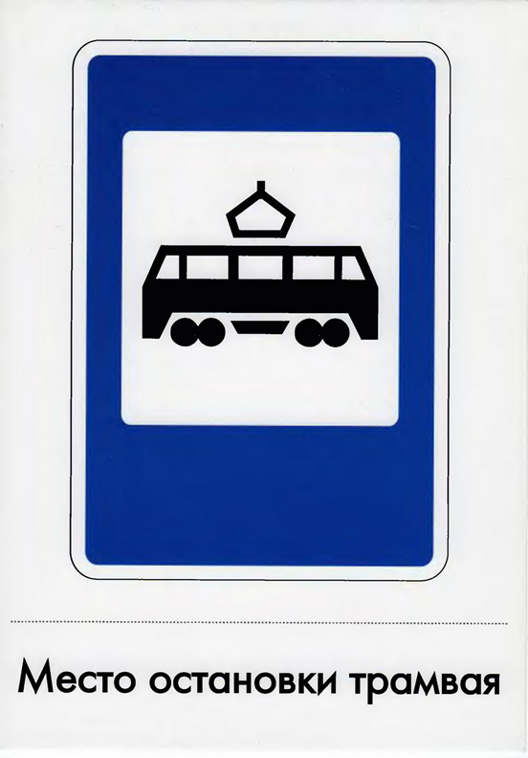
ПРИЛОЖЕНИЕ 1.
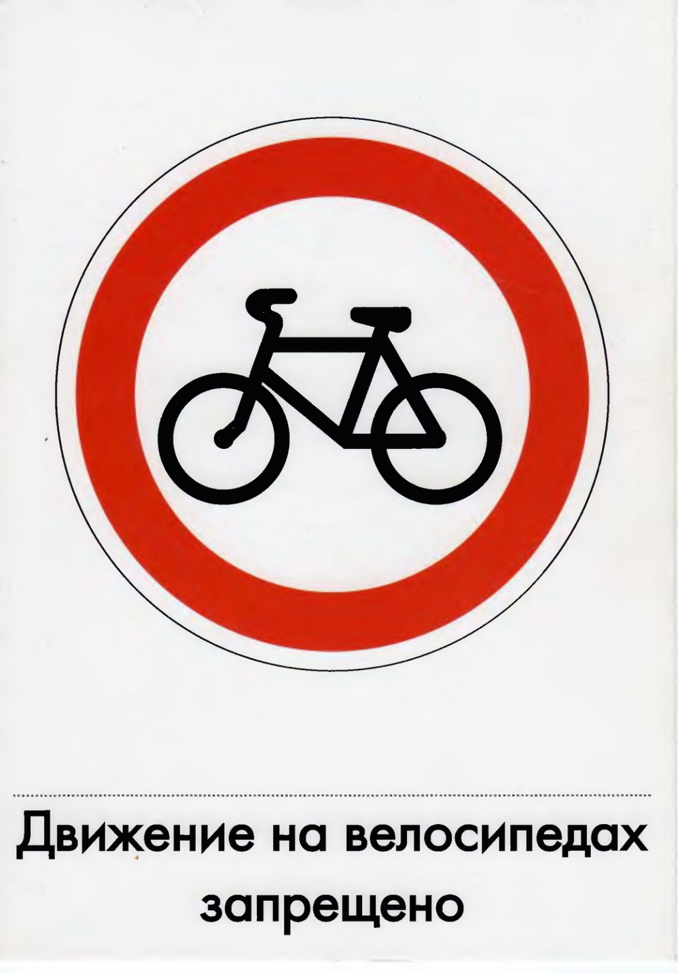
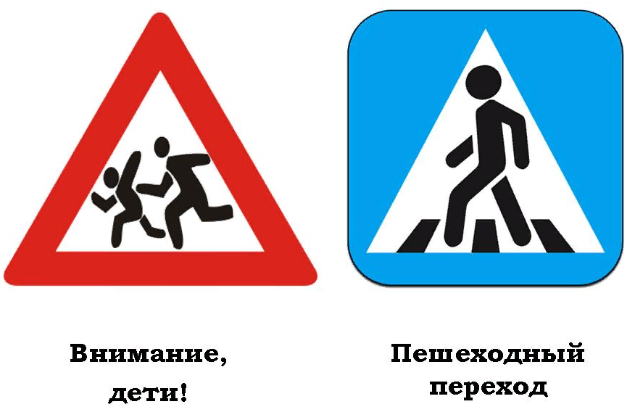
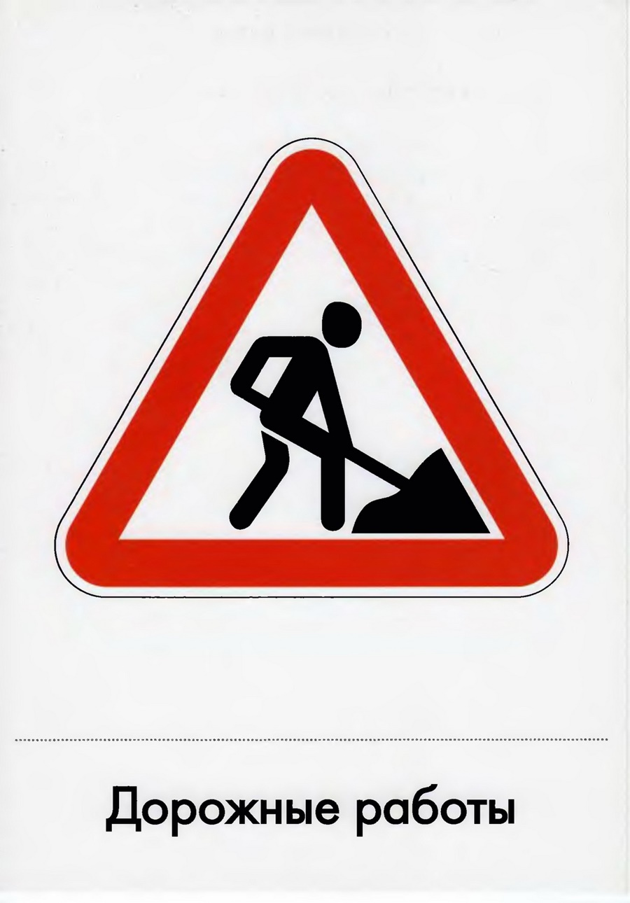
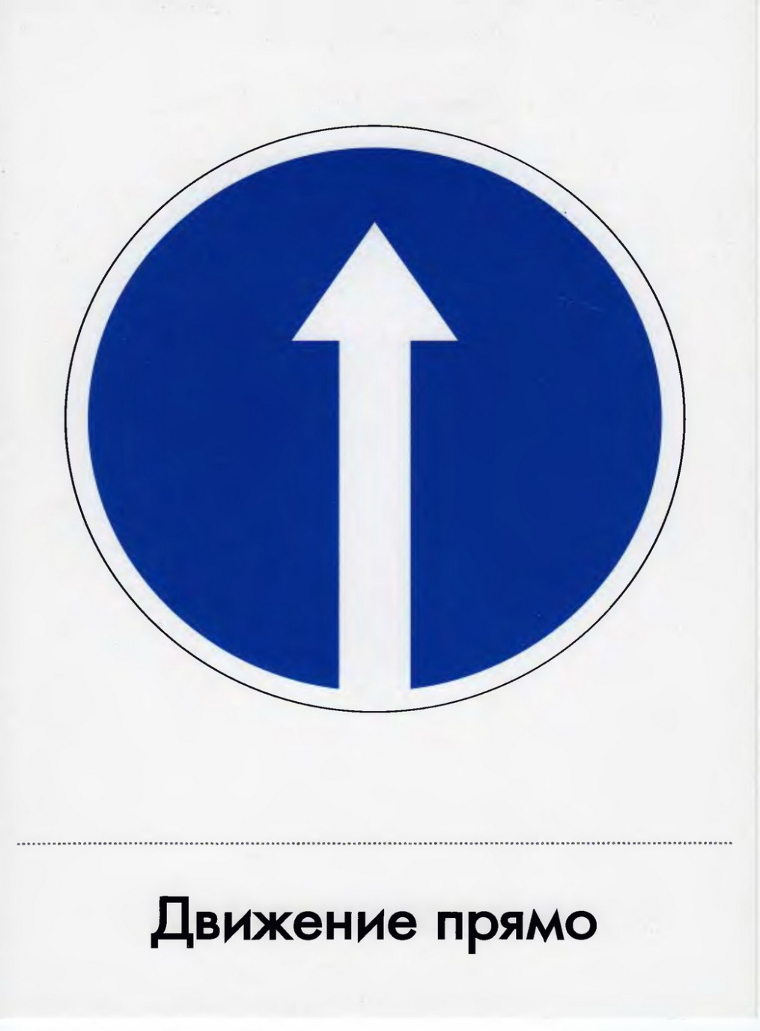

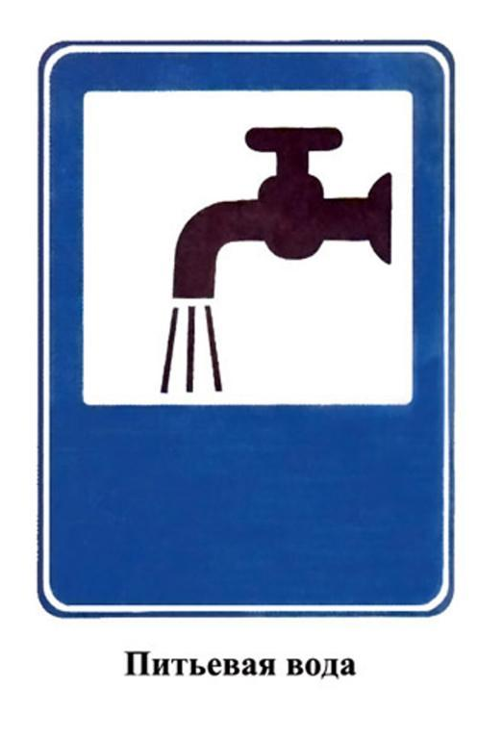
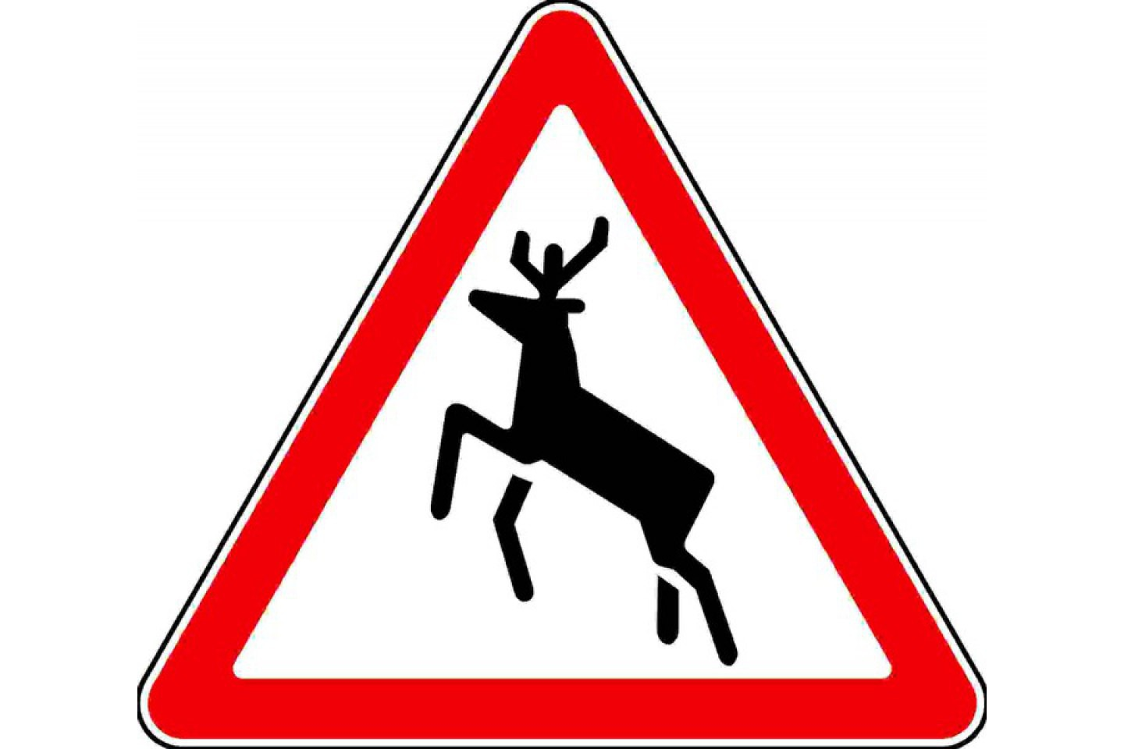
Дикие животные

ПРИЛОЖЕНИЕ 2.

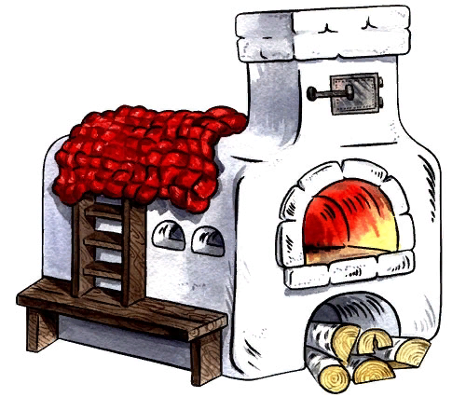


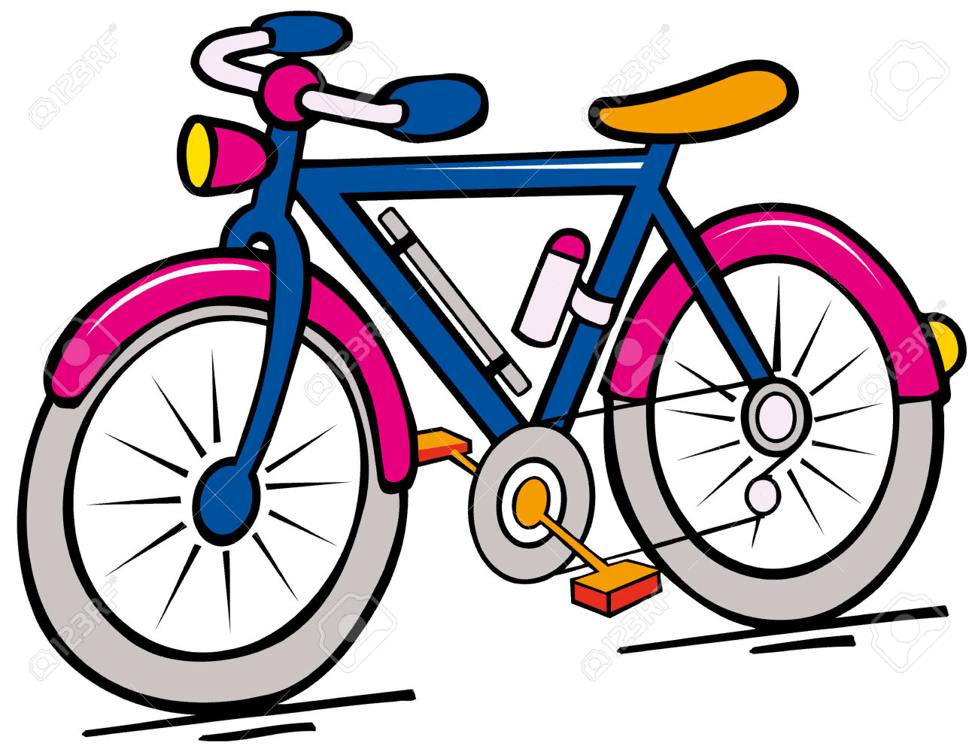

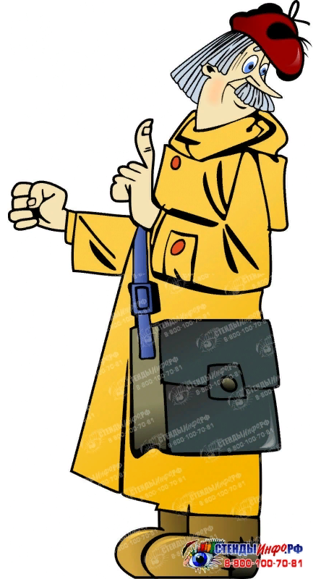

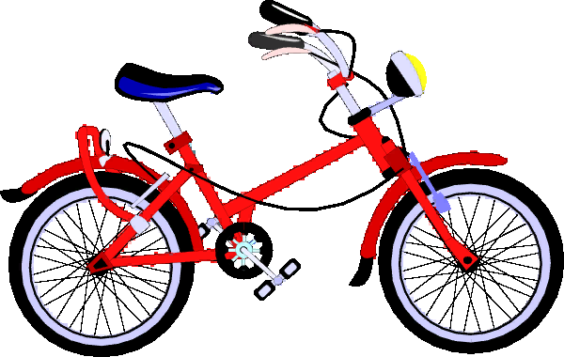

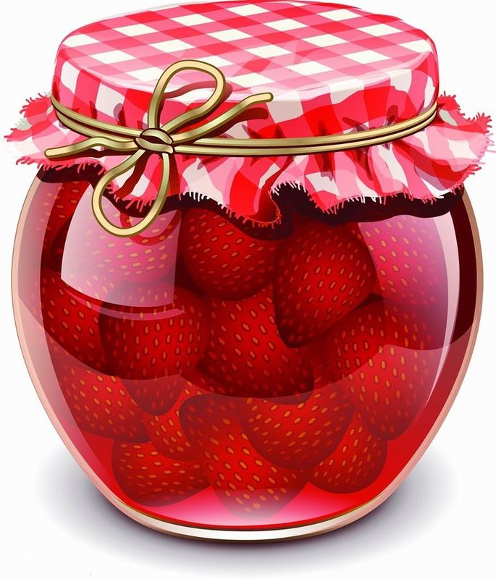


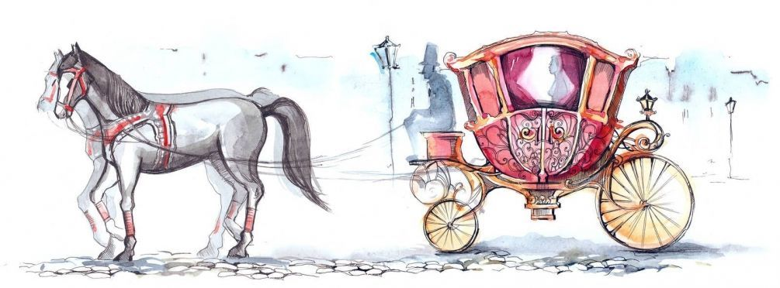


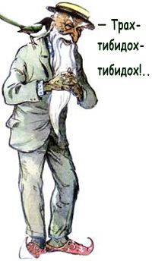

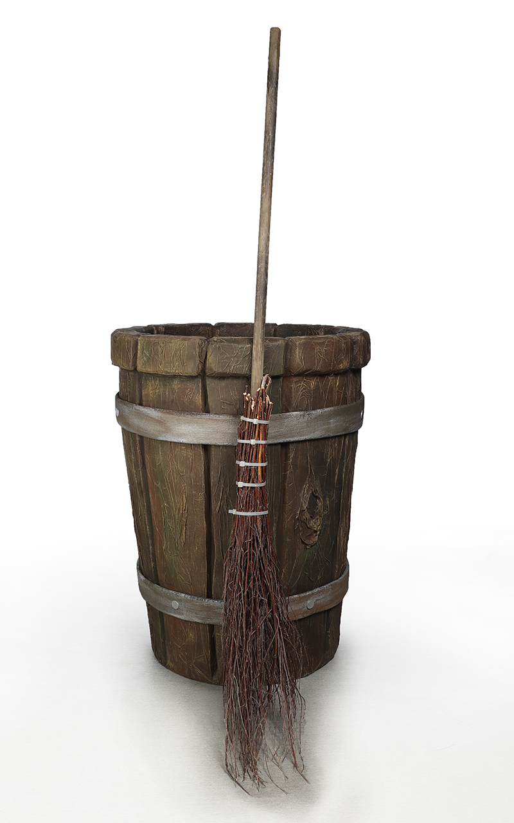
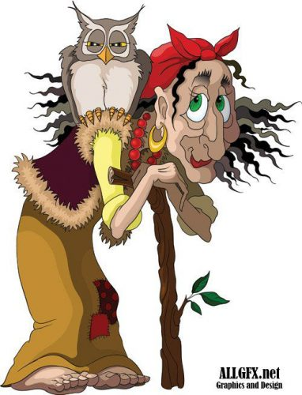


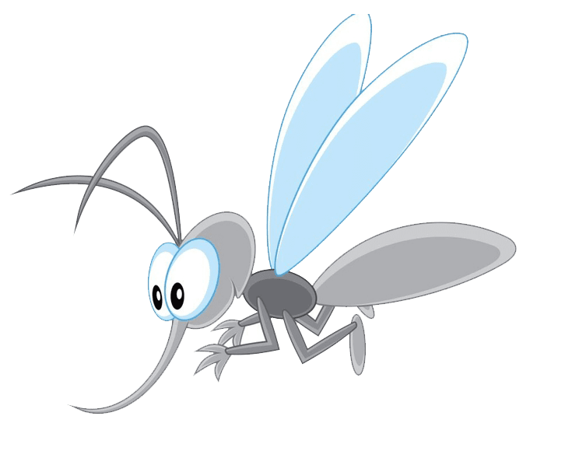
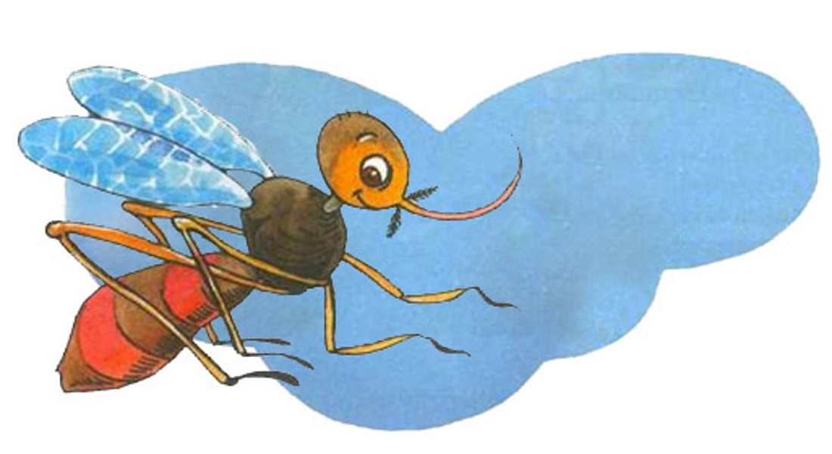

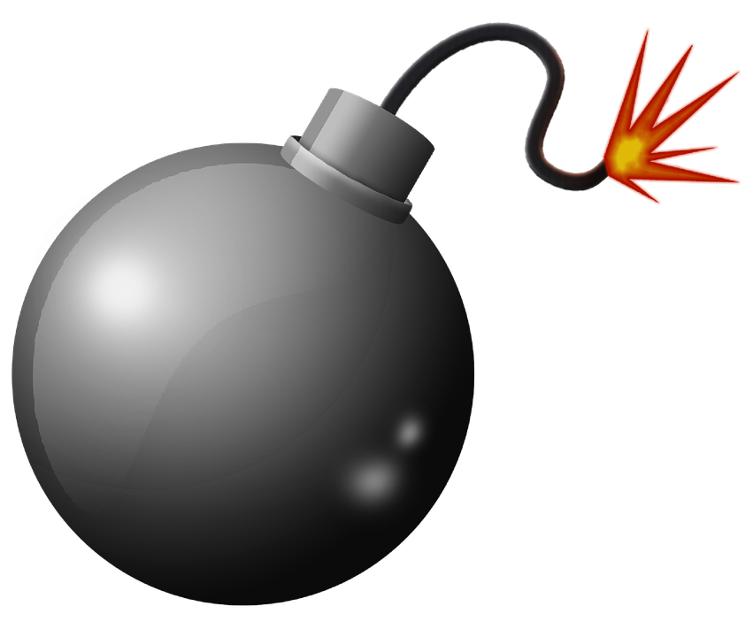
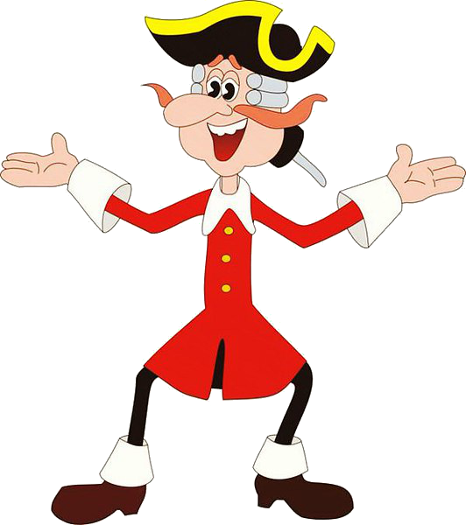

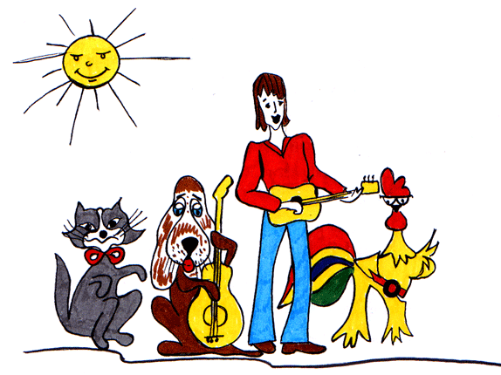
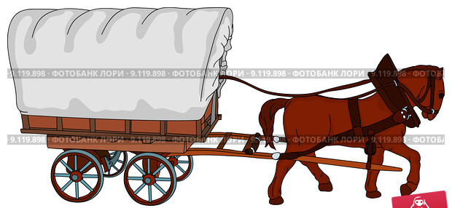

Приложение 3.
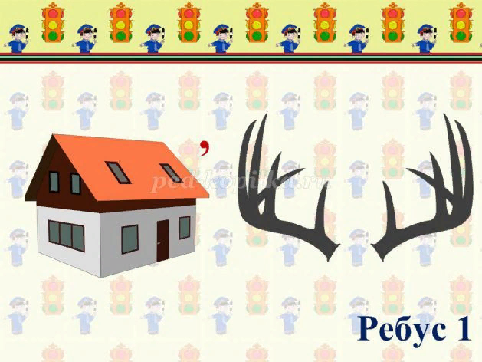

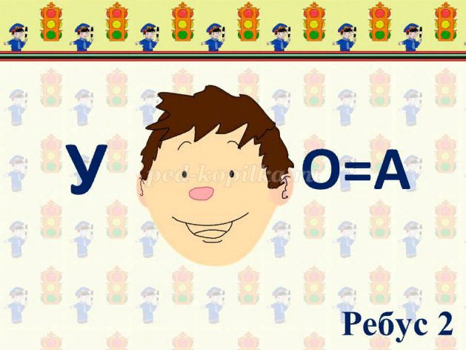

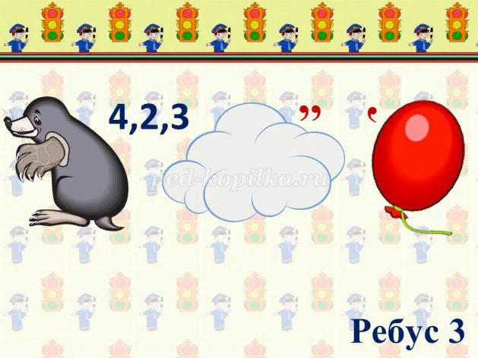

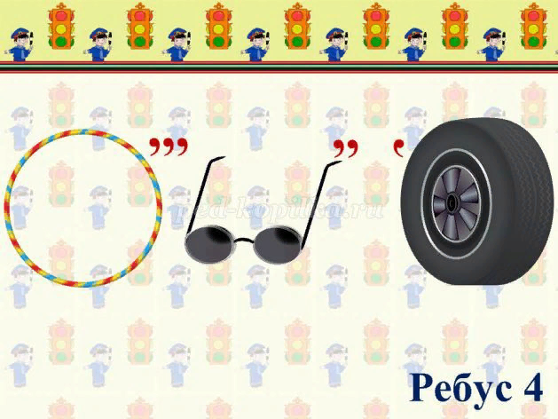

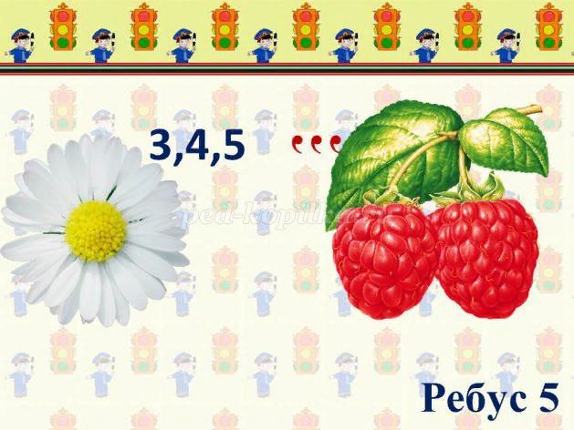

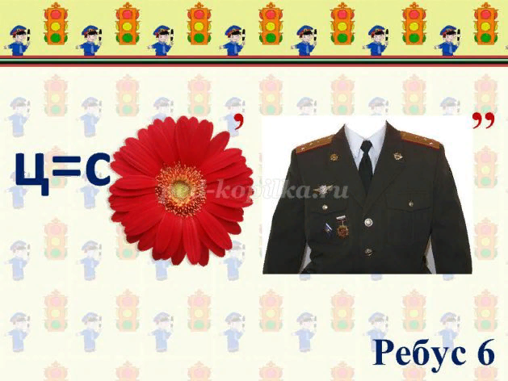

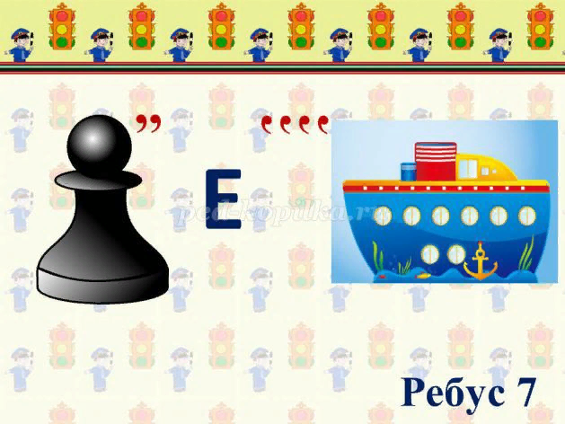

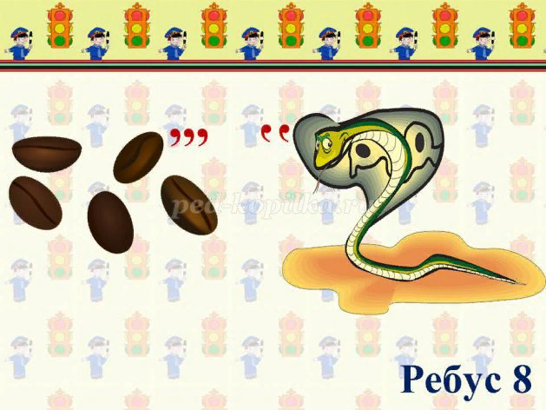

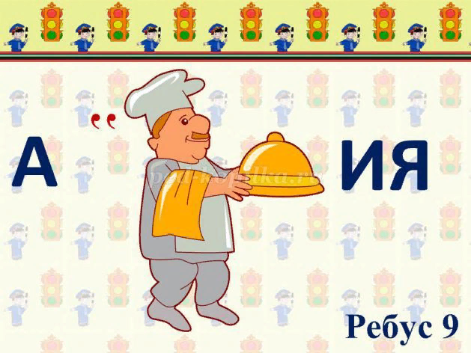

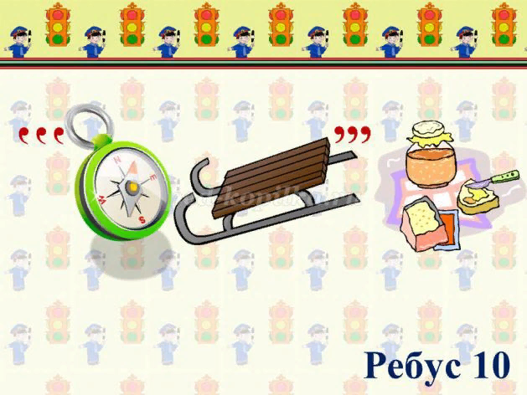

Приложение 4.





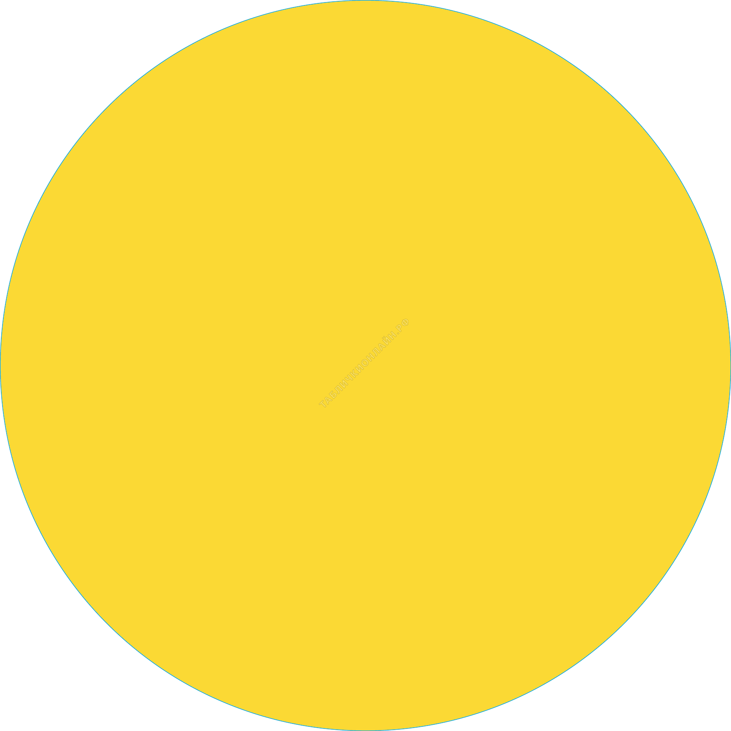

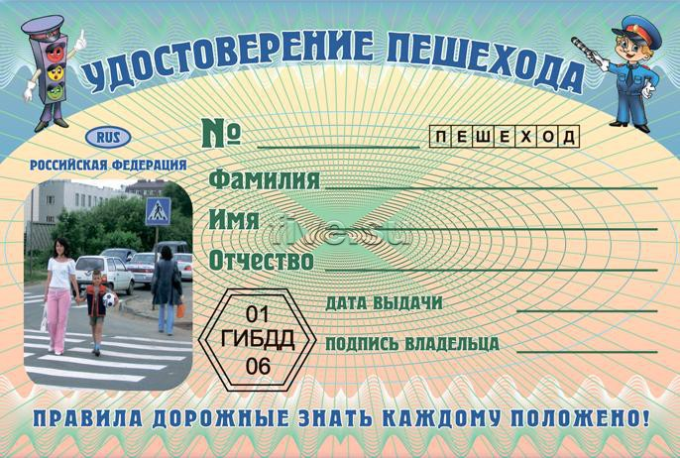

Маршрутный лист
Команда __________ «_______» класса


Маршрутный лист
Команда _________ «________» класса

№ | Название станции | кабинет | баллы
 | Знатоки ПДД
 | Дорожная математика
 | Организатор движения
 | Автомульти
 | Логическая
 | Тир - Светофор
 | Всего баллов

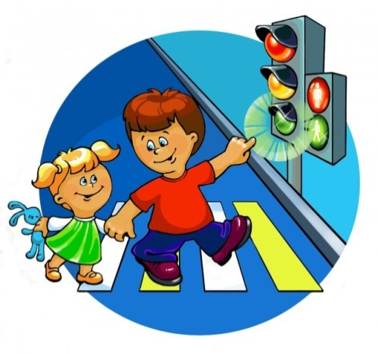
_________________________________________________________________________________________________

Маршрутный лист
Команда __________ «_______» класса
№ | Название станции | кабинет | баллы
 | Знатоки ПДД
 | Дорожная математика
 | Организатор движения
 | Автомульти
 | Логическая
 | Тир - Светофор
 | Всего баллов

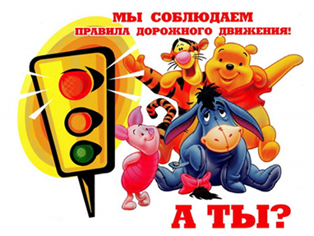
Маршрутный лист
Команда __________ «_______» класса
№ | Название станции | кабинет | баллы
 | Знатоки ПДД
 | Дорожная математика
 | Организатор движения
 | Автомульти
 | Логическая
 | Тир - Светофор
 | Всего баллов

_________________________________________________________________________________________________
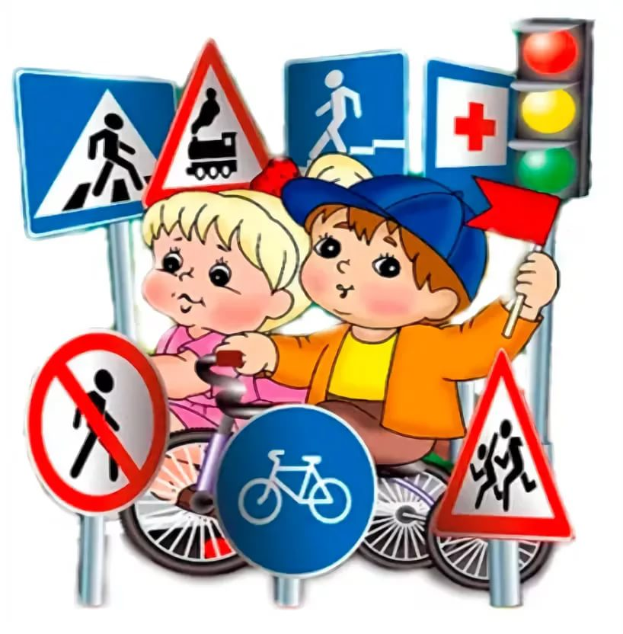
Маршрутный лист
Команда __________ «_______» класса

№ | Название станции | кабинет | баллы
 | Знатоки ПДД
 | Дорожная математика
 | Организатор движения
 | Автомульти
 | Логическая
 | Тир - Светофор
 | Всего баллов


Маршрутный лист
Команда __________ «_______» класса

№ | Название станции | кабинет | баллы
 | Знатоки ПДД
 | Дорожная математика
 | Организатор движения
 | Автомульти
 | Логическая
 | Тир - Светофор
 | Всего баллов

_________________________________________________________________________________________________
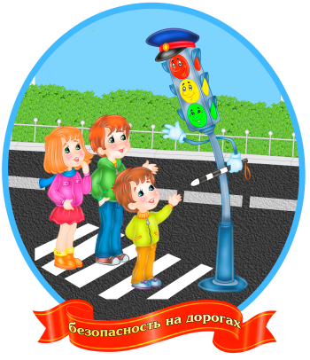
Маршрутный лист
Команда __________ «_______» класса
№ | Название станции | кабинет | баллы
 | Знатоки ПДД
 | Дорожная математика
 | Организатор движения
 | Автомульти
 | Логическая
 | Тир - Светофор
 | Всего баллов

Подсказка. Это устройство впервые применялось в 1934 году
____________________________________________________________________
Подсказка. Первое название этого устройства «Кошачий глаз»
________________________________________________________
Подсказка. Использование этого устройства стало обязательным в 2015 году
________________________________________________________________________________________________
Подсказка. Это устройство размещается на верхней одежде пешеходов
_______________________________________________________________________________
Подсказка. Это устройство чаше всего используют велосипедисты и пешеходы
_____________________________________________________________________________
Подсказка. Это устройство впервые изобрели
в Великобритании
_____________________________________________________________________________

